行政争议与社会治理专业委员会

一、行政争议与社会治理专业委员会介绍：

合睿行政争议与社会治理专业委员会由长期从事行政争议业务的律师团队组建,其中牵头律师曾长期在甘肃省高级人民法院从事行政审判工作，部分律师曾在行政单位从事行政管理工作,部分律师在执业过程中积累了丰富的行政争议案件办案经验。行政争议与社会治理事业部在行政许可、行政处罚、行政强制措施等具体行政行为引发的行政复议、行政诉讼等案件的办理基础上，从依法行政、依法维权角度出发，专注于社会治理规范化、专业化研究，旨在促进社会治理科学化、规范化，促进公民提高民主与法治意识。

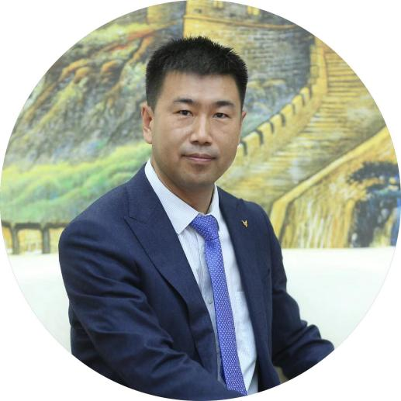 | 专业委员会主任 (简介):  杜国双毕业于空军第二航空学院（现空军长春航空大学）和空军指挥学院，研究生学历。2011年通过法律职业资格考试，2013年获得军队律师执业证，在原兰州军区空军政治部司法办任兼职律师。2019年10月开始在甘肃合睿律师事务所从事律师工作，现任甘肃合睿律师事务所任专职律师。  现为甘肃省政府法律专家人才库入库专家人才，甘肃省生态环境专家委员会专家，兰州市律师协会生态保护专业委员会委员。  现任甘肃省生态环境厅，甘肃省生态环境调查中心、甘肃省核与辐射安全中心，中国人民解放军93811部队、国家
税务总局榆中县税务局、国家税务总局皋兰县税务局、甘肃省军区兰州第六离职干部休养所等单位法律顾问。
到甘肃合睿律师事务所企业法律顾问事务部从事专职律师工作以来，参与办理了甘肃世纪金徽房地产开发有限公司与中铁八局集团第一工程有限公司建设施工合同纠纷案件、兰州铁路设计院与山西煤炭进出口集团武威铁路煤炭物流有限公司技术服务合同纠纷案件、兰渝铁路有限责任公司与中煤第三建设（集团）有限责任公司建设施工合同纠纷等多起重大案件案件，金徽酒股份有限公司、甘肃金徽矿业有限公司多起知识产权案件，甘肃省生态环境厅、兰州市生态环境局行政诉讼案件；甘肃明昊房地产有限责任公司、海南鼎华投资有限公司某投资项目专项法律服务等项目，取得了较好的法律和社会效果。

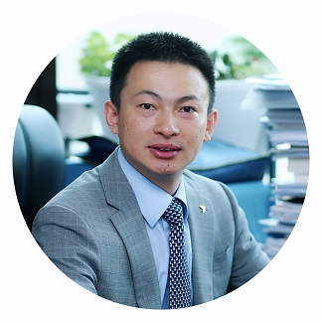 | 专业委员会副主任(简介):  郑茂全律师，男，汉族，毕业于西北师范大学本科学历，法学(民商方向)学士，甘肃合睿律师事务所管理委员会委员、合伙人。曾为数家大中小型企业、政府职能部门及个人提供法律服务，包括处理劳动争议、企业债权债务、企业及政府部门购销合同法律风险防范审查、企业股权收购尽职调查并出具尽调报告、股权转让、公司设立、合同纠纷等,积累了丰富的诉讼、非诉业务经验.2019年郑茂全律师代理的“某酒股份有限公司与李某等三人侵害商标权及外观设计专利权纠纷案”被甘肃省高级人民法院评选为2018年度知识产权十大典型案例;2018年度，甘肃合睿律师事务所“优秀青年律师”、
“优秀进奖”;2019年度，甘肃合睿律师事务所“十佳青年律师”;2020年度，甘肃合睿律师事务所“优秀律师”，2021年，被聘为甘肃省(兰州市)金融纠纷调解中心调解员。

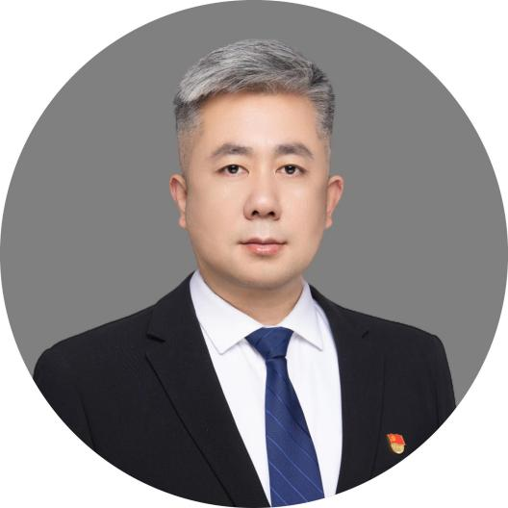 | 专业委员会副主任 (简介):  陈振，男，汉族，甘肃合睿律师事务所生态环境与自然资源专业委员会委员，毕业于空军预警学院,工学士学位。多年来一直为部队基层官兵提供法律及法制咨询服务，在涉军案件方面有较为丰富的经验，同时积累了大量的法律培训、咨询、合同审查、法律意见书等非诉讼法律实务经验，在工作中追求卓越，积极上进，将在部队从事法律服务的经验与律师事务所的实际情况相结合，在参与案件办理的过程中，致力于积极维护当事人的合法权益。

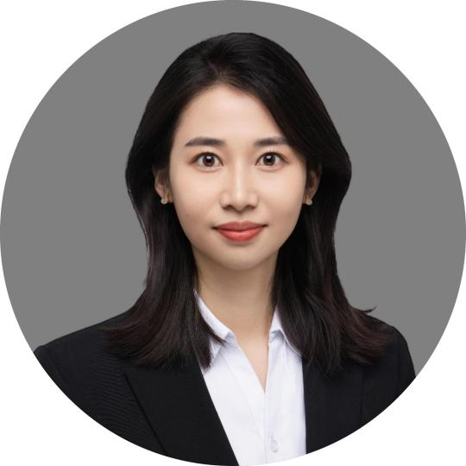 | 专业委员会秘书长(简介)：  马婕律师，现为马玉萍团队律师。毕业于山东理工大学法学专业，于2022年通过国家司法考试，经过一年实习期，现为甘肃合睿律师事务所专职律师，2022年被聘为临夏州人民检察院人民监督员。主攻方向为民商法，主要业务领域有婚姻家事、劳动人事、民间借贷、合同纠纷等。擅长为客户提供法律咨询、出具法律（律师）意见书、处理涉诉纠纷等法律服务，能以谨慎细致的工作态度和专业的服务经验维护客户的合法权益。

专业委员会成员:
杜国双、郑茂全、陈振、马婕、王纲、姬雅婷、刘文芳、甘小龙、吴军宝、贾晓东、杜国双、傅博峰、徐学堂、于文龙、罗翔、司惠亮、李伟、赵虎强、杨怀育、黄振鹏、刘进忠、陈涛、张雪梅、魏凯丽、杨星雨、高菊英等。
业务范围:
(一)代理行政相对人(公民、企业及其他组织)提起的行政复议与行政诉讼案件;
1.对拘留、罚款、吊销许可证和执照、责令停产停业、没收财物等行政处罚不服的;
2.对限制人身自由或者对财产的查封、扣押、冻结等行政强制措施不服的;
3.认为行政机关侵犯法律规定的经营自主权的;
4.认为符合法定条件申请行政机关颁发许可证和执照，行政机关拒绝颁发或者不予答复的;
5.申请行政机关保护人身权、财产权的法定职责，行政机关拒绝履行或者不予答复的;
6.认为行政机关没有依法发给社会福利的;
7.认为行政机关违法要求履行义务的;
8.认为行政机关侵犯其他人身权、财产权的;
(二)政府法律顾问
1.对政府重大民商事行为、行政行为决策及实施进行合法性论证;
2.办理涉及政府的行政争议、民商事诉讼、仲裁及执行等疑难案件;
3.参与政府重大招商引资、项目投资、政府采购等合同(协议)的洽谈和其他重大经济贸易洽;
谈，起草、审查、修改重要的合同(协议)以及其他有关法律事务文件;
4.对重大涉法涉诉社会热点问题、突发事件善后处置方案进行法律论证;
5.指导、协调政府部门和下属政府法律事务;
6.参与地方立法的起草和论证;
7.参与政府规范性文件的制定;
8.政府日常工作中涉及的其他法律问题;
(三)社会治理业务
1.与基层政府组织开展合作，参与社会治安综合治理和社区治理，将社会矛盾消除在萌芽状态;
2.参与涉法涉诉信访工作、为各级党委、政府正确提供方略;
3.联合政府开展法律知识宣传，提高公民法律意识;
4.助力公益事业，影响和带动其他阶层的社会责任感、使命感;
5.进行社会治理能力专业化、科学化、规范化课题研究;
6.其他社会治理业务。

三、联系方式
主 任:杜国双 电话:18919970866 电子邮箱:64024467@qq.com
副主任:郑茂全 电话:13919899919 电子邮箱:672375285@qq.com
副主任:陈 振 电话:13919840871 电子邮箱:122799537@qq.com
秘书长:马 婕 电话:17853321514 电子邮箱:1578956806@qq.com

